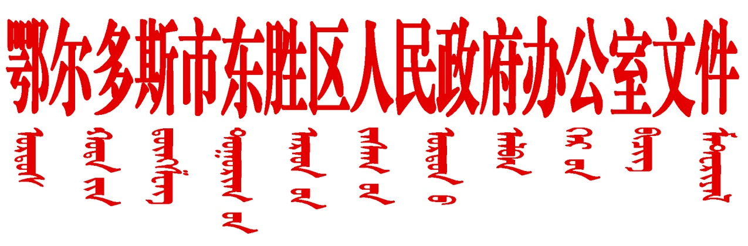

东政办发〔2022〕65号

鄂尔多斯市东胜区人民政府办公室关于
调整区人工影响天气与气象灾害防御
指挥部组成人员的通知

各镇人民政府，各街道办事处，各有关部门：
因人事变动和工作需要，区人民政府决定调整东胜区人工影响天气与气象灾害防御指挥部组成人员，具体事宜如下：
一、组成人员及工作职责
总 指 挥：杜 娟 区人民政府副区长
副总指挥：郝 亮 区政府办公室副主任
鲍彩霞 区气象局局长(常务副总指挥)
杨永飞 区发展和改革委员会副主任
成 员：杨建荣 区人民武装部副部长
高 慧 区委宣传部副部长
闫利军 区教育体育局副局长
王 凤 区工信和科技局副局长
王 铭 区司法局副局长
郝迎春 区财政局副局长
张晨波 区住房和城乡建设局副局长
刘学颖 区交通运输局副局长
白 焕 区水利局副局长
马富强 区农牧局副局长
赵东升 区文化和旅游局副局长
杜艳君 区卫生健康委员会副主任
霍海军 区应急管理局副局长
王国琦 区公安分局副局长
贺晓雄 罕台镇副镇长
张 鑫 铜川镇副镇长
王永强 泊尔江海子镇副镇长
周 瑜 交通街道武装部长
折智云 公园街道武装部长
刘茂功 建设街道武装部长、办事处副主任
柴 茂 富兴街道武装部长
折志刚 天骄街道武装部长
屈 飞 诃额伦街道武装部长、办事处副主任
贾玉宝 纺织街道武装部长
白 彬 民族街道武装部长
杨占兵 幸福街道武装部长、办事处副主任
习 皓 林荫街道办事处副主任
吴 飞 兴胜街道办事处副主任
陈岐云 巴音门克街道党群服务中心副主任
李 瑞 区生态环境分局副局长
张 海 区自然资源分局党组成员
王 韬 区林业和草原分局副局长
赵平和 区气象局副局长
芒 来 区消防救援大队副队长
姚 东 中国联通鄂尔多斯市分公司政企客户部副经理
刘美霞 中国电信鄂尔多斯分公司东胜营业部副经理
王丽萍 中国电信鄂尔多斯分公司铁西营业部副经理
申招娣 中国移动东胜分公司副经理
指挥部负责贯彻落实国家人工影响天气与气象灾害防御有关政策，研究解决人工影响天气与气象灾害防御重大问题，制定有关政策措施，安排部署工作任务，组织召开联席会议，启动应急预案，指挥气象灾害防御及相关抢险救灾工作。负责人工影响天气作业计划批注和实施监督。指挥部下设办公室，办公室设在区气象局，办公室主任由气象局局长鲍彩霞兼任。
指挥部办公室负责处理指挥部日常事务，落实指挥部调度指令和重大工作部署，组织、协调各成员单位共同开展工作；负责提供灾害性天气预警及中短期预报意见；负责向社会公众发布灾害性天气预警信号；负责督查气象防灾减灾应急准备和防御措施落实情况；负责编制气象灾害防御规划和应急预案，组织开展应急演练，适时修订和完善应急预案；负责拟定应对气候变化具体措施；负责镇、街道气象助理员、气象信息员业务培训工作；负责组织开展气象灾害防御宣传教育工作，收集、分析、评估、鉴定、审核和上报气象灾害信息；完成指挥部交办的其他工作。
二、成员单位工作职责
（一）区人民武装部。协助气象部门开展人工影响天气作业空域协调工作；协助做好人工影响天气作业弹药存储工作。
（二）区委宣传部。负责督促指导各新闻媒体建立定时播发气象预报、即时插播气象灾害预报预警信息制度；组织协调广播、电视、有线网络电视等相关传播媒体，及时发布灾害性天气预报预测、预警等信息；开展气象灾害防御科普宣传工作等。
（三）区人民政府办公室。负责综合协调气象灾害应对处置工作；会同指挥部办公室负责气象灾害预警和应急管理工作；调整指挥部成员单位和印发人工影响天气作业计划。
（四）区发展和改革委员会。负责组织做好气象灾害防御规划与全区经济和社会发展规划相衔接；安排气象灾害防御重点建设项目，协调气象灾害防御工程立项工作。
（五）区教育体育局。负责组织做好学生防灾减灾应急知识的宣传教育；组织建立学校气象灾害信息员队伍；负责灾害发生时在校学生的安全和疏散工作。
（六）区工信和科技局。加强气象灾害防御工程技术研究，支持相关科研项目立项工作。
（七）区公安分局。会同气象部门建立恶劣天气下的交通管理及交通事故信息通报制度；开展人工影响天气工作安全生产监督管理工作，开展作业点安全验收，核发安全合格证书或同意证明，配合完成作业人员备案和作业安全保卫工作，协助气象部门做好人工影响天气弹药的转场运输和存储工作，协助做好人工影响天气故障弹药处置。
（八）区司法局。统筹规划、综合协调、督促、指导气象灾害防御依法行政工作。
（九）区财政局。负责将人工影响天气和气象灾害防御经费纳入财政预算，积极筹措资金支持防灾减灾；按照有关部门对气象灾害及其衍生灾害应急资金的分配意见，下达资金；协同部门对资金使用进行监督检查和绩效管理。
（十）区自然资源分局。建立相关成员单位间地质灾害基础资料共享、联动联防、灾情会商和调查评估等工作制度；与气象部门联合做好地质气象灾害预报、预警；组织编制地质灾害防御规划，开展监测防治。
（十一）区生态环境分局。开展气象灾害事件对大气、水和环境质量等的影响评估和应对措施研究，提供因气象条件引发的环境污染事件相关信息。
（十二）区住房与城市建设局。负责协助做好气象灾害防御监测设施和探测环境保护工作，将人工影响天气和气象灾害防御基础设施建设纳入城镇建设规划。
（十三）区交通运输局。建立道路交通基础设施防御气象灾害风险能力评估制度，做好道路交通基础设施维护工作，确保道路畅通。
（十四）区水利局。在水利工程项目规划、建设中统筹考虑气候可行性和气象灾害的风险性；提供辖区河流、水域、水库分布信息，建立雨情、汛情、旱情会商及信息共享制度；当气象灾害发生时，负责组织实施河流、水库等防汛防洪工程设施的应急处置工作。
（十五）区农牧局。协同建立农牧业气象灾害、病虫害测报和气象灾害对农牧业生产影响的评估会商制度；协同做好农牧业气象灾害预报预警及信息发布工作；协同推进农牧业气象灾害信息进村入户；组织农牧业重大气象灾害及其衍生灾害的防御工作，指导农民灾后恢复生产。
（十六）区文化和旅游局。指导督促A级旅游景区、重点旅游建设项目开展气象灾害风险评估，建立气象灾害预警信息接收和反馈制度，制定气象灾害应急预案，开展气象灾害应急演练。
（十七）区卫生健康委员会。负责组织开展灾区防疫工作，抢救受灾伤病员；提供因气象条件引发的突发疫病事件的相关信息。
（十八）区应急管理局。配合气象部门开展人工影响天气装备及雷电防护装置安全监督检查，及时通报气象灾害引发的安全生产事故信息；会同气象部门做好气象灾情综合调查和评估，建立灾情通报制度；组织、指导灾区生产自救，帮助解决灾区群众的生活困难。
（十九）区林业和草原分局。负责组织开展林草有害生物监测、森林草原防火等信息共享、预测预警和影响评估工作；组织林草气象灾害、森林草原火灾防御工作。
（二十）区气象局。负责组织制定人工影响天气业务现代化发展建设规划和年度工作计划；建立健全人工影响天气业务体系和作业指挥体系；发布作业公告；负责所属作业点的空域申请；负责人工影响天气装备的购置、更新、年检、管理等工作；负责人工影响天气炮弹的订购调配和转场工作；负责组织干旱、冰雹等气象灾害现场调查分析评估工作；负责人工影响天气作业效益分析评估工作。
（二十一）区消防救援大队。负责灾区消防安全工作，协助做好人工影响天气故障弹药处置。
（二十二）联通鄂尔多斯分公司、电信鄂尔多斯分公司、移动鄂尔多斯分公司。负责建立气象灾害预警信息发布绿色通道，及时向公众转发气象部门发布的气象灾害预警信息。
（二十三）各镇人民政府、街道办事处。负责落实指挥部调度指令和重大工作部署；负责辖区气象灾害防御和气象科普知识宣传普及；气象信息员、助理员协助做好气象预警信息的接收和二次传播工作。
区人工影响天气与气象灾害防御指挥部各成员单位要提高认识，加强配合，联动协作，充分发挥职能作用，依法依规开展监管、服务工作。各镇、街道要把人工影响天气作为公益宣传的重要内容，充分利用电视、广播、报纸、网络、微信等媒体广泛宣传，努力营造促进人工影响天气健康发展的社会氛围。
今后，除区领导外，指挥部其他成员如有变动，由接替其行政职务的人员自行接替相关工作，不另文通知。

鄂尔多斯市东胜区人民政府办公室
2022年10月21日

鄂尔多斯市东胜区人民政府办公室 2022年10月21日印发

